疼痛自我效能感问卷

即便感受到疼痛，你仍然可以（可能）做如下的事情，请您就敢于做这些事情的信心程度进行评分。0代表没有一点自信，6代表百分之百相信自己。请记住，这份问卷不是询问你是否经历过这些事情，而是尽管面临疼痛，你有多少自信心可以做这些事情。
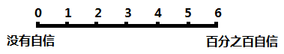
1. 尽管面临疼痛，我依然可以做一些事情（家务，有偿或无偿工作）
2. 尽管面临疼痛，我依然可以过正常人的生活

